# 前端手机用例分析

参与人员：练富珊、黄皓燊、黄成志、郑嘉蔚、辛伟达、

指导老师：吴绍根、罗佳

2018.09.29

## 前端手机用例描述

### 用户注册

|  |  |
| --- | --- |
| 用例名称 | 用户注册 |
| 用例编号 | Mobile_001 |
| Actor | 手机用户 |
| 用例简述 | Actor使用该功能完成注册 |
| 前置条件 | 该手机号尚未被注册 |
| 主要流程 | 1. Actor点击App，系统进入登录/注册界面。  2. Actor点击【注册新用户】，系统进入注册界面  3. Actor输入账号、密码、确认密码、验证码，单击【确定】按钮。  4. 系统对输入的账号、密码进行验证。  5. 若验证成功，进入主界面。 |
| 替代流程 | 6. 系统提示”账号不能为空”，回到流程2，继续输入账号  7. 前后输入密码不一致时，系统提示”两次密码输入不同”，回到流程2，重新输入密码  8. 系统提示”验证码不能为空”， 回到流程2，继续输入验证码 |
| 例外流程 | 无 |
| 业务规则 | 验证方式： 验证码必须与系统随机生成的验证码一致，且账号、密码必须正确。 |
| 备注 | 无 |

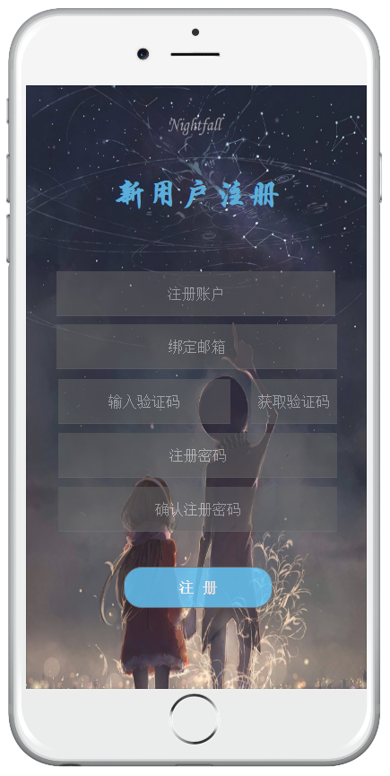

### 用户登陆

|  |  |
| --- | --- |
| 用例名称 | 用户登陆 |
| 用例编号 | Mobile_002 |
| Actor | 手机用户 |
| 用例简述 | Actor使用该功能进行登录 |
| 主要流程 | 1.Actor在登录界面中输入注册的账号和密码，系统进入首页界面。  2. Actor在登录界面勾选【自动登录】，此后无需输入账号、  密码，系统自动登录。 |
| 替代流程 | 5.若在流程1中系统提示”账号不能为空”，  回到流程1，重新输入账号  6. 若在流程1中系统提示”密码不能为空”，  回到流程1，重新输入密码 |
| 例外流程 |  |
| 业务规则 | 无 |
| 备注 | 无 |

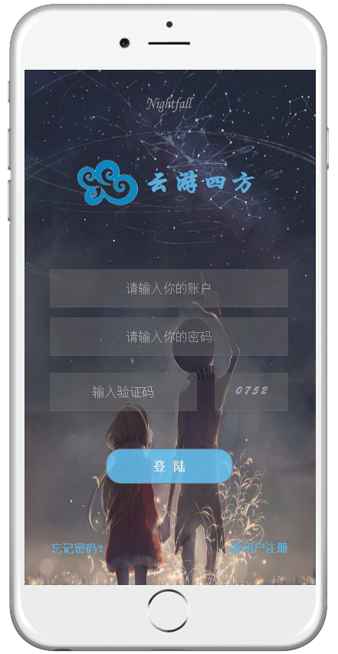

### 1.3 创建群

|  |  |
| --- | --- |
| 用例名称 | 创建群 |
| 用例编号 | Mobile_003 |
| Actor | 手机用户 |
| 用例简述 | Actor使用该功能创建群 |
| 前置条件 | Actor在登录的状态下 |
| 主要流程 | 1. Actor点击首页右上方的【+】出现菜单列表 2. Actor点击【创建群】，进入创建群界面 3. Actor填写群名、群介绍，点击【确认】完成群创建 4. 后台自动生成一个唯一的群ID，返回首页 |
| 替代流程 | 3b.当“群名”为空时，点击【确认】提示，提示“群名不能为空，请重新输入”，回到流程3 |
| 例外流程 | 无 |
| 业务规则 | 无 |
| 备注 | 无 |

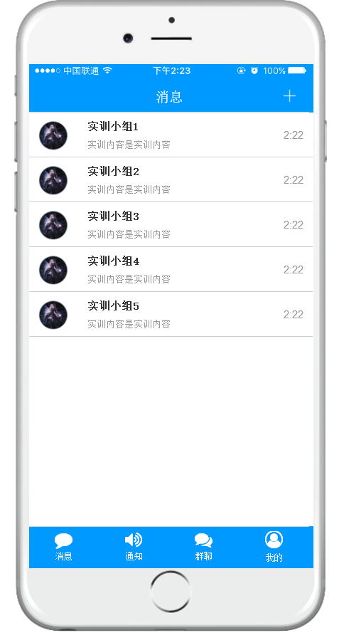

### 1.4 加入群

|  |  |
| --- | --- |
| 用例名称 | 加入群 |
| 用例编号 | Mobile_004 |
| Actor | 手机用户 |
| 用例简述 | Actor使用该功能加入已创建的群 |
| 前置条件 | Actor在登录的状态下 |
| 主要流程 | 1. Actor点击首页右上方的【+】出现菜单列表 2. Actor点击【加入群】，进入搜索群界面 3. Actor输入群在文本框中输入群ID或群名，点击【搜索】 4. 系统以列表的方式显示搜索到的群，列表的格式是左边群头像，中间分为三小行，分别是群名，群人数，群介绍，右边为【加群】 5. Actor点击【加群】，发送入群申请给群主，系统提示“以发送申请”，并把【加群】改为【以申请】，等待群主的同意或拒绝 |
| 替代流程 | 4a.点击除【加群】的其他地方，跳转到该群的群资料界面  5a.当群主同意后,提示“你已成功加入XXXX群”，进行用例Mobile_005, Mobile_007,  5b.当群主拒绝入群申后，提示“你加入XXXXX群的申请已被拒绝” |
| 例外流程 | 无 |
| 业务规则 | 无 |
| 备注 | 无 |

### 1.5 退出群

|  |  |
| --- | --- |
| 用例名称 | 退出群 |
| 用例编号 | Mobile_005 |
| Actor | 手机用户 |
| 用例简述 | Actor使用该功能创建群 |
| 前置条件 | Actor已加入该群 |
| 主要流程 | 1. Actor进入群界面，点击界面右上方的【···】，系统弹出功能列表 2. Actor点击【退出群】，即可退出该群，系统返回首页 |
| 替代流程 | 无 |
| 例外流程 | 无 |
| 业务规则 | 无 |
| 备注 | 无 |

### 1.6 群管理

#### 1.6.1 发布群公告

|  |  |
| --- | --- |
| 用例名称 | 发布群公告 |
| 用例编号 | Mobile_006 |
| Actor | 手机用户_群主&管理员 |
| 用例简述 | Actor使用该功能发布群公告 |
| 前置条件 | Actor已登陆 |
| 主要流程 | 1. Actor选中一个群，进入这个群的聊天界面。  2. 点击右上角【功能】，进入功能界面  3. 点击【发布群公告】，编辑群公告内容，单击确定按钮。  4. 若发布成功，进入群聊天界面。 |
| 替代流程 | 5.若在流程3中系统提示”群公告不能为空”，回到流程3，  重新辑群公告内容。  6. 若在流程4中系统提示“发布失败，含有违规内容”，  回到流程3，重新编辑群公告内容。 |
| 例外流程 | 无 |
| 业务规则 | 无 |
| 备注 | 无 |

#### 1.6.2 修改群信息

|  |  |
| --- | --- |
| 用例名称 | 修改群信息 |
| 用例编号 | Mobile_007 |
| Actor | 手机用户_群主&管理员 |
| 用例简述 | Actor使用该功能修改群信息 |
| 前置条件 | Actor已登陆 |
| 主要流程 | 1. Actor选中一个群，进入这个群的聊天界面。  2. 点击右上角【功能】，进入功能界面  3. 点击【修改群信息】，编辑群信息内容，单击确定按钮。  4. 若修改成功，进入群聊天界面。 |
| 替代流程 | 5. 若在流程3中系统提示”群信息不能为空”，回到流程3，  重新编辑群信息内容。  6. 若在流程4中系统提示“修改失败，含有违规内容”，  回到流程3，重新编辑群信息内容。 |
| 例外流程 | 无 |
| 业务规则 | 无 |
| 备注 | 无 |

#### 1.6.3 删除群

|  |  |
| --- | --- |
| 用例名称 | 删除群 |
| 用例编号 | Mobile_008 |
| Actor | 手机用户_群主 |
| 用例简述 | Actor使用该功能删除群 |
| 前置条件 | Actor已登陆 |
| 主要流程 | 1. Actor选中一个群，进入这个群的聊天界面。  2. 点击右上角【功能】，进入功能界面  3. 功能界面下方，点击【删除群】按钮，弹出是否删除弹窗，  单击确定按钮。  4.若删除成功，则此群在群列表中消失。 |
| 替代流程 |  |
| 例外流程 | 无 |
| 业务规则 | 无 |
| 备注 | 无 |

#### 1.6.4 群员管理

##### 1.6.4.1移除群成员

|  |  |
| --- | --- |
| 用例名称 | 移除群成员 |
| 用例编号 | Mobile_009 |
| Actor | 手机用户_群主&管理员 |
| 用例简述 | Actor使用该功能移除群成员 |
| 前置条件 | Actor已登陆 |
| 主要流程 | 1. Actor选中一个群，进入这个群的聊天界面。  2. 点击右上角【功能】，进入功能界面  3. 群头像下方，选中【群聊成员】，进入群聊成员列表。  4. 选中其中一个群成员，长按出现【移除该成员】并点击。  5.出现是否移除该成员弹窗，点击【确定】。  6.若成功移除该成员，该成员从群聊成员列表中消失。 |
| 替代流程 |  |
| 例外流程 | 无 |
| 业务规则 | 无 |
| 备注 | 无 |

##### 1.6.4.2邀请群成员

|  |  |
| --- | --- |
| 用例名称 | 邀请群成员 |
| 用例编号 | Mobile_010 |
| Actor | 手机用户 |
| 用例简述 | Actor使用该功能邀请群成员 |
| 前置条件 | Actor已登陆,已加入该群 |
| 主要流程 | 1. Actor选中一个群，进入这个群的聊天界面。  2. 点击右上角【功能】，进入功能界面  3. 群头像下方，选中【邀请群成员】，输入群成员账户  并点击【确定】。  4.若成功邀请，该成员出现在群聊成员列表。 |
| 替代流程 | 5.若在流程3中系统提示”该用户不存在”,回到流程3，  重新输入账户。 |
| 例外流程 | 无 |
| 业务规则 | 无 |
| 备注 | 无 |

### 1.7 联系群内成员

|  |  |
| --- | --- |
| 用例名称 | 联系群内成员 |
| 用例编号 | Mobile_011 |
| Actor | 手机用户 |
| 用例简述 | Actor使用该功能联系群内成员 |
| 前置条件 | Actor已登陆,已加入该群 |
| 主要流程 | 1. Actor选中一个群，进入这个群的聊天界面。  2. 点击右上角【功能】，进入功能界面  3. 群头像下方，选中【群聊成员】，进入群聊成员列表。  4. 选中其中一个群成员，长按出现【联系该成员】并点击。  5.出现聊天界面。 |
| 替代流程 |  |
| 例外流程 | 无 |
| 业务规则 | 无 |
| 备注 | 无 |

### 采集GPS信息发送到后台

|  |  |
| --- | --- |
| 用例名称 | 采集GPS信息发送到后台 |
| 用例编号 | Mobile_012 |
| Actor | 手机用户 |
| 用例简述 | 该功能采集用户GPS信息发送到后台 |
| 前置条件 | Actor已登陆 |
| 主要流程 | 1. Actor已登录，app自动采集GPS信息发送到后台。 |
| 替代流程 |  |
| 例外流程 | 无 |
| 业务规则 | 无 |
| 备注 | 无 |

~

### 1.9 查看所在群的用户的位置信息

|  |  |
| --- | --- |
| 用例名称 | 查看所在群的用户的位置信息 |
| 用例编号 | Mobile_013 |
| Actor | 手机用户 |
| 用例简述 | Actor使用该功能查看所在群的用户的位置信息 |
| 前置条件 | Actor已登陆,已加入该群 |
| 主要流程 | 1. Actor选中一个群，进入这个群的聊天界面。  2. 点击右上角【功能】，进入功能界面  3. 群头像下方，选中【查看群用户的位置信息】，进入地图界面。  4. 地图中出现该群中在线成员的位置信息，点击头像查看详细信息。 |
| 替代流程 |  |
| 例外流程 | 无 |
| 业务规则 | 无 |
| 备注 | 无 |

### 2.0 群内信息共享

#### 2.0.1图片共享

|  |  |
| --- | --- |
| 用例名称 | 图片共享 |
| 用例编号 | Mobile_014 |
| Actor | 手机用户 |
| 用例简述 | Actor使用该功能进行图片共享 |
| 前置条件 | Actor已登陆,已加入该群 |
| 主要流程 | 1. Actor选中一个群，进入这个群的聊天界面。  2. 点击右上角【功能】，进入功能界面  3. 群头像下方，选中【图片共享】，进入相册选择想要  分享的图片，点击【发送】。  4. 若发送成功，图片出现在群聊天界面。 |
| 替代流程 | 5.若在流程4中系统提示“发送失败”，则回到流程3  重新选择图片。 |
| 例外流程 | 无 |
| 业务规则 | 无 |
| 备注 | 无 |

#### 2.0.2视频共享

|  |  |
| --- | --- |
| 用例名称 | 视频共享 |
| 用例编号 | Mobile_015 |
| Actor | 手机用户 |
| 用例简述 | Actor使用该功能进行视频共享 |
| 前置条件 | Actor已登陆,已加入该群 |
| 主要流程 | 1. Actor选中一个群，进入这个群的聊天界面。  2. 点击右上角【功能】，进入功能界面  3. 群头像下方，选中【视频共享】，进入文件管理选择想要  分享的视频，点击【发送】。  4. 若发送成功，视频出现在群聊天界面。 |
| 替代流程 | 5.若在流程4中系统提示“发送失败”，则回到流程3  重新选择视频。 |
| 例外流程 | 无 |
| 业务规则 | 无 |
| 备注 | 无 |

### 2.1 忘记密码

|  |  |
| --- | --- |
| 用例名称 | 忘记密码 |
| 用例编号 | Mobile_016 |
| Actor | 手机用户 |
| 用例简述 | Actor使用该功能进行密码找回 |
| 前置条件 | Actor进入登录界面 |
| 主要流程 | 1. Actor点击注册/登录界面中的【忘记密码】按钮,进入  找回密码界面。  2. 输入注册时邮箱，从邮箱中获得验证码。  3. 将获得的验证码输入验证码输入框，点击【重置】。  4. 若重置成功，出现重新输入的密码框，输入密码，修改成功。 |
| 替代流程 | 5.若在流程3中系统提示“验证码输入错误”，则回到流程2  重新发送验证码。 |
| 例外流程 | 无 |
| 业务规则 | 无 |
| 备注 | 无 |

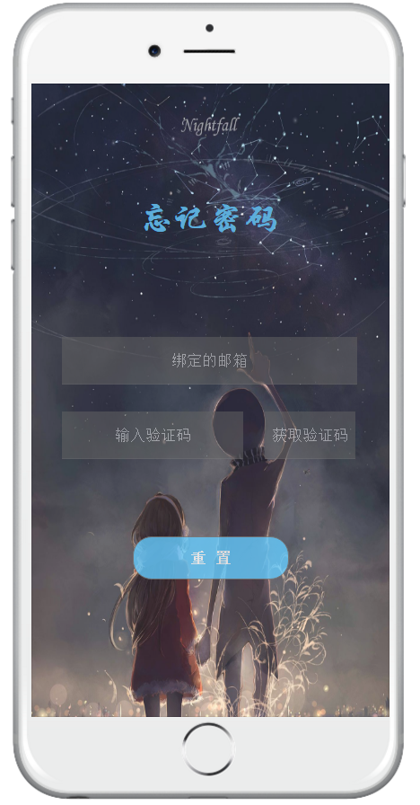

### 2.2 个人信息维护

|  |  |
| --- | --- |
| 用例名称 | 个人信息维护 |
| 用例编号 | Mobile_017 |
| Actor | 手机用户 |
| 用例简述 | Actor使用该功能修改个人信息 |
| 前置条件 | Actor已登录App |
| 主要流程 | 1. 进入个人信息维护界面，在文本框对应的文本框中，输入要修改的个人信息，可修改的个人信息密码等信息。 2. 点击【保存】或【取消】 |
| 替代流程 | 2a.点击【保存】，发送修改的信息到后台，更改数据库中的信息，并返回首页  2b.点击【取消】，把文本框的信息变回未修改时的信息 |
| 例外流程 | 无 |
| 业务规则 | 无 |
| 备注 | 无 |